# Solution architecture

**Inleiding**

Hieronder staat de solution architecture van ons project. Hiervoor hebben we gebruik gemaakt van het volgende use-case diagram:

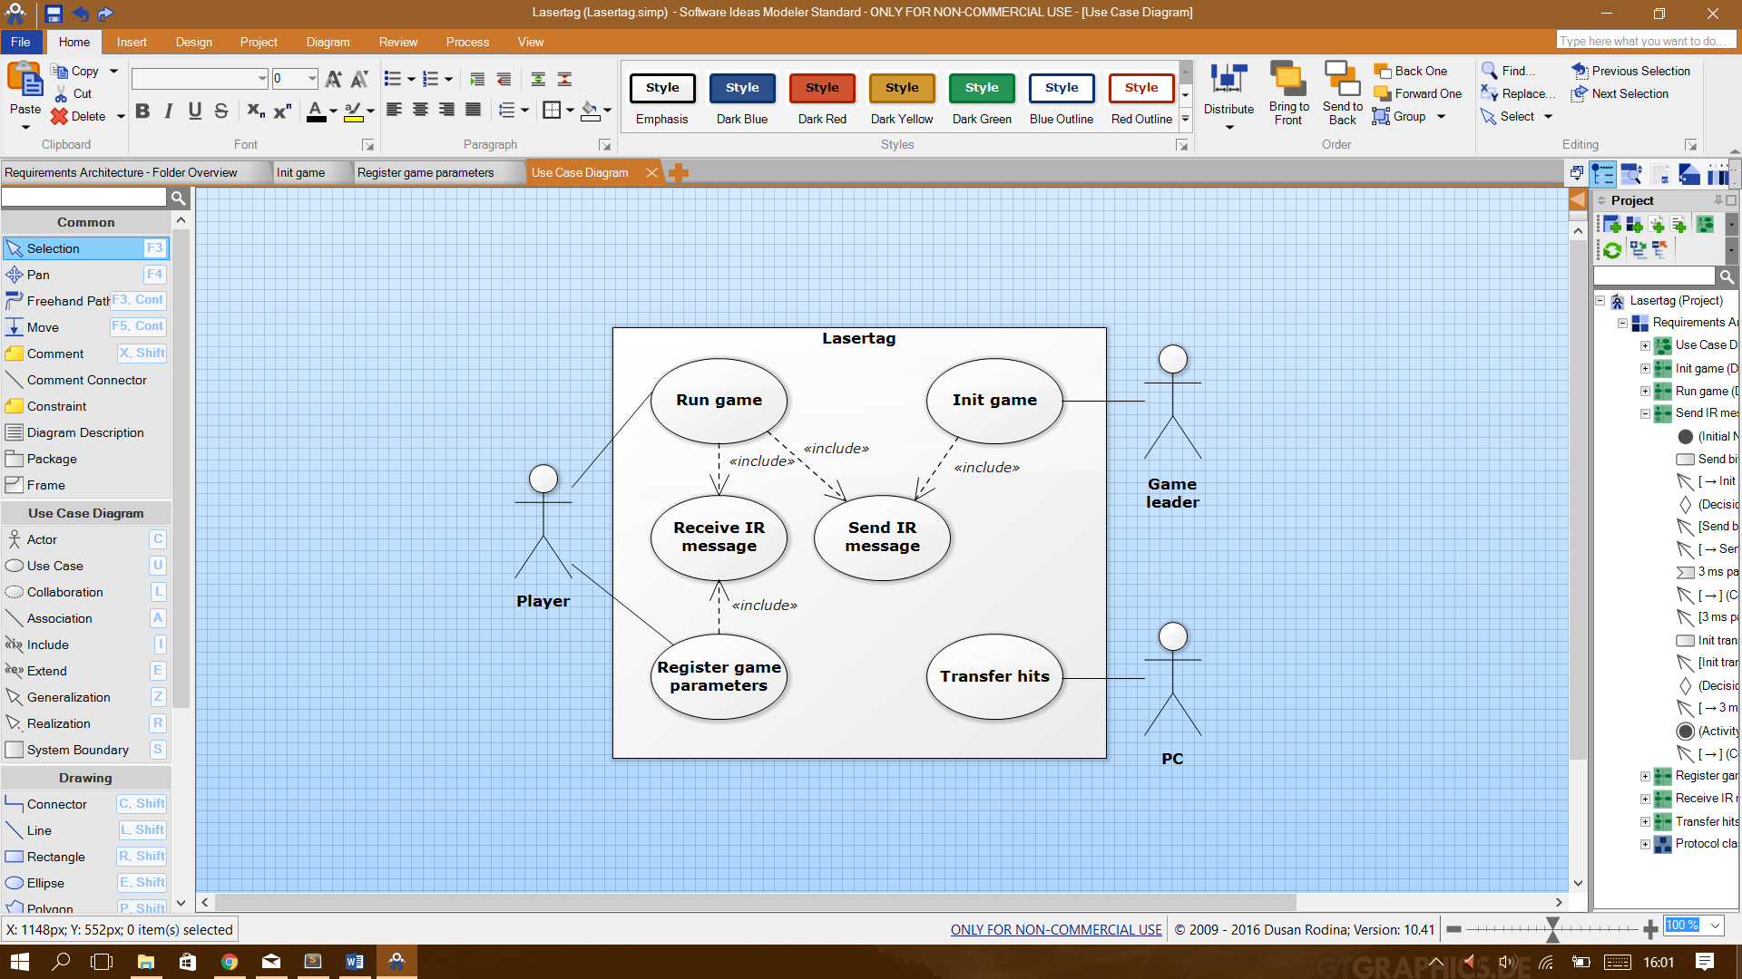

**Objectenlijst**

Voor de objectenlijst hebben we alle use-cases een object gegeven. Daarnaast hebben we geprobeerd alle actoren een boundary object te geven.

Hieronder staat onze objectenlijst:

*Boundary objecten:*

**Input: Output:**

* keypad - LCD
* IR_receiver - IR_sender
* fire_button - speaker
* system_time - rgd_led

*Control objecten:*

**Coordinator: State depended control: Timer:**

* Run_game - Init_game - game_time
* Transfer_hits - Receive_IR_message

**-** Send_IR_message

**-** Register_game_parameters

**-** play_sound

**-** LCD-chars

**-** led

*Entity objecten:*

* my_player_information
* received_information

**Associaties**

Hieronder staat voor elk control object wat deze verzenden naar andere klassen en wat ze ontvangen

**Run_game:**

Sturen:

Stuurt score naar LCD

Stuurt game_time naar LCD

Stuurt 'je bent geraakt' naar LCD

Stuurt start_sein naar game_time

Stuurt schiet_signaal naar play_sound

Stuurt schiet_signaal naar send_IR_message

Stuurt hit_signaal naar play_sound

Ontvangen:

Ontvangt systeem_tijd van game_time

Ontvangt score van register_game_parameters

Ontvangt schiet_signaal van fire_button

Ontvangt hit van received_information

**Init_game:**

Sturen:

Stuurt command naar send_IR_message

Ontvangen:

Ontvangt toetsen van keypad

**Receive_IR_message:**

Sturen:

Stuurt id en weapon naar received_information

Stuurt command naar register_game_parameters

Ontvangen

Ontvangt bit van IR_receiver

**Send_IR_message:**

Sturen:

Stuurt bit naar IR_sender

Ontvangen:

Ontvangt id en weapon van my_player_information

**Register_game_parameters:**

Sturen:

Stuurt player_number en weapon naar my_player_information

Stuurt playtime en start naar init_information

Ontvangen:

Ontvangt player_number van keypad

Ontvangt weapon van keypad

Ontvangt command van receive_IR_message

**Play_sound:**

Sturen:

Stuurt decoded_sound_schiet naar speaker

Stuurt decoded_sound_hit naar speaker

Ontvangen:

Ontvangt schiet_signaal van run_game

Ontvangt hit_signaal van run_game

**LCD_letters:**

Sturen:

Stuurt pixels_char naar lcd

Ontvangen:

Ontvangt text van run_game

**Game_time:**

Sturen:

Stuurt overgebleven_tijd naar init_information.

Ontvangen:

Ontvangt systeem_tijd van system_time

Ontvangt systeem_tijd_start van run_game

**Transfer_hits:**

Sturen:

Stuurt score naar pc

Ontvangen:

Ontvangt score van received_information

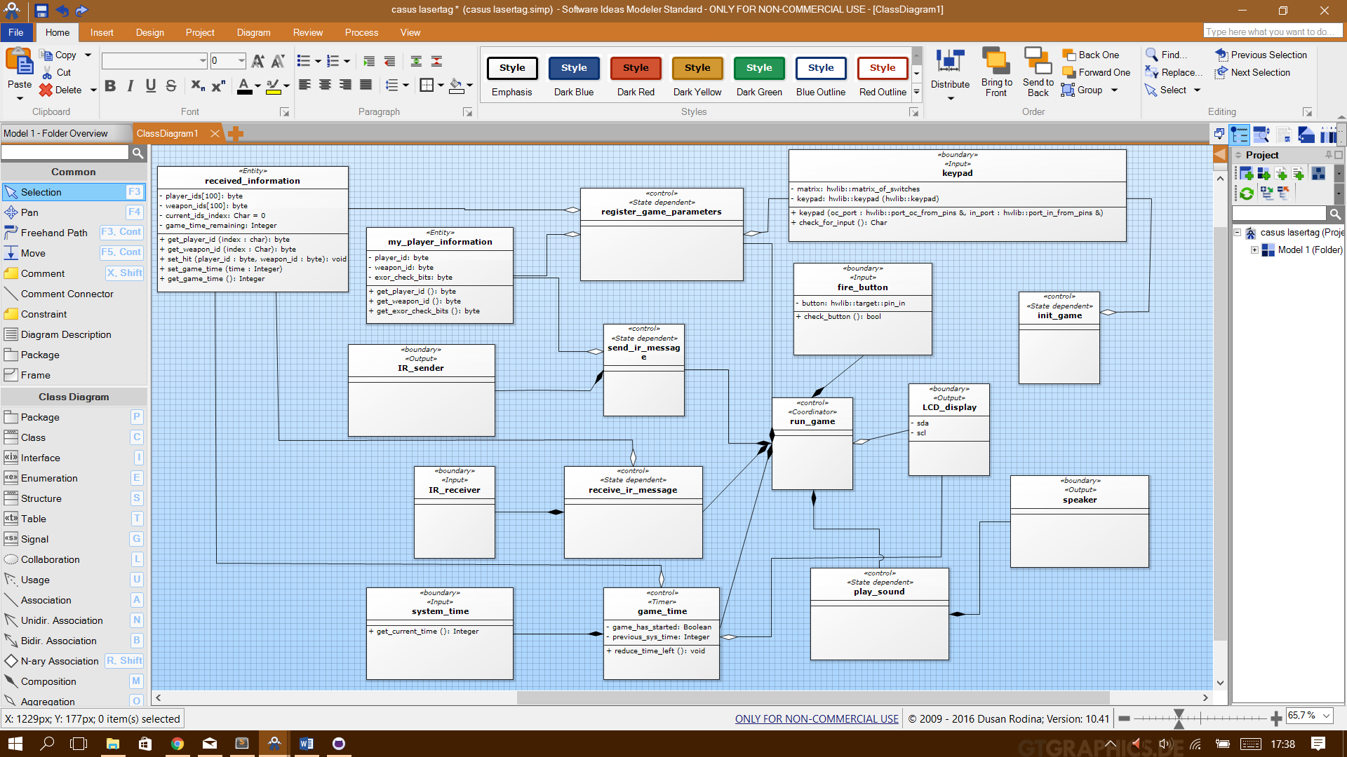**Klassediagram:**

**Takenlijst**

Toen we de objectenlijst en het klassendiagram hadden hebben zijn we een takentabel gaan maken.

Hierbij hebben we eerst alle objecten in de objectlijst omgezet in een taak, waar we vervolgens, waar nodig, een periode en deadline aan toegevoegd hebben.

Hieronder vind je ons eerste takenlijst(hierbij hebben de taken nog dezelfde :

|  |  |  |  |  |
| --- | --- | --- | --- | --- |
| Taakbeschrijving | Soort taak | Periode | Deadline | Prioriteit |
|  |  |  |  |  |
| IR_receiver | Periodiek I/O | 27 µs | 10 ms | 0 |
| receive_IR_message | Asynchroon | - | 50 ms | 1 |
| IR_sender | periodiek I/O | 27,7 µs | 100 ms | 2 |
| send_IR_message | Asynchroon | - | 100 ms | 2 |
| register_game_parameter | Asynchroon | - | 100 ms | 2 |
| run_game | Asynchroon | - | 100 ms | 2 |
| fire_button | Periodiek I/O | 50 ms | 100 ms | 2 |
| game_time | Asynchroon | - | 100 ms | 2 |
| LCD | Passief I/O | - | 150 ms | 3 |
| play_sound | Passief | - | 200 ms | 4 |
| speaker | Passief I/O | - | 200 ms | 4 |
| keypad | Periodiek I/O | 200 ms | 300 ms | 5 |
| Rgb_led_task | Passief I/O | - | 400 ms | 6 |
| LCD_display_controller | periodiek | 500ms | 1000 ms | 7 |

Zelf shots_fired task maken zodat run_game er niet meer naar hoeft te kijken.

Hierna zijn we met cohesie gaan werken om het aantal taken te verminderen.

Cohesie samenvoeging:

|  |  |  |  |
| --- | --- | --- | --- |
| taakbeschrijving | Cohesie: | uitleg | nieuw taak |
|  |  |  |  |
| IR_receiver | Control | Wordt exclusief aangeroepen door receive_IR_message | IR_receiver_task |
| receive_IR_message | Control | Roept als enige de taak IR_receiver aan | IR_receiver_task |
| fire_button | Control | Wordt exclusief aangeroepen door run_game | Run_game_task |
| IR_sender | Control | Wordt exclusief aangeroepen door send_IR_message | IR_sender_task |
| send_IR_message | Control | Roept als enige taken fire_button en IR_sender aan | IR_sender_task |
| run_game | Sequentiel / control | Heeft sequentiele cohesie met register_game_parameter / heeft een control cohesie met fire_button | Run_task |
| game_time | - | - | - |
| LCD | control | Wordt aangeroepen doorLCD_display_controller | LCD_task |
| play_sound | Control | Roept als enige taak speaker aan | Sound_task |
| speaker | Control | Wordt exclusief aangeroepen door play_sound | Sound_task |
| Keypad_task | - | - | - |
| register_game_parameter | sequentiel | heeft sequentiële cohesie met run_game | Run_task |
| Rgb_led_task | - | - |  |
| LCD_display_controller | control | Roept exclusief LCD aan | LCD_task |

|  |  |  |  |  |
| --- | --- | --- | --- | --- |
| Taakbeschrijving | Soort taak | Periode | Deadline | Prioriteit |
|  |  |  |  |  |
| IR_receiver task | Asynchroon /periodiek I/O | 27 µs | 50 ms | 0 |
| IR_sender_task | Asynchroon/ periodiek I/O | 27,7 µs | 100ms | 1 |
| Run_task | Asynchroon | - | 100 ms | 2 |
| LCD_task | Passief I/O | - | 150 ms | 3 |
| Game_time | Periodiek I/O | 800 ms | 200 ms | 4 |
| Sound_task | Passief I/O | - | 200 ms | 4 |
| Rgb_Led_task | Passief | - | 200 ms | 4 |
| keypad | Periodiek I/O | 200 ms | 300 ms | 5 |

Init game

|  |  |  |  |  |
| --- | --- | --- | --- | --- |
| Taakbeschrijving | Soort taak | Periode | Deadline( ms) | prioriteit |
|  |  |  |  |  |
| Keypad | Periodiek I/O | 200 ms | 100 ms | 0 |
| LCD_display | Passief I/O | - | 100 ms | 0 |
| LCD_display_controller | periodiek | 500 ms | 100 ms | 0 |
| IR_sensor | periodiek I/O | 27.7 µs | 150 ms | 1 |
| IR_send_message_controller | Asynchroon | - | 300 ms | 2 |
| Init _game _  controller | asynchroon | - | 1000 ms | 3 |

Cohesie samenvoeging:

|  |  |  |  |
| --- | --- | --- | --- |
| Taakbeschrijving | Soort cohesie | uitleg | Nieuwe taak |
|  |  |  |  |
| Keypad | control | Wordt exclusief aangeroepen door init game_controller | Init_game_task |
| LCD_display | control | Wordt exclusief aangeroepen door LCD_display_controller | LCD_task |
| LCD_display_controller | control | Roept exclusief LCD aan | LCD_task |
| IR_sensor | Control | wordt exclusief door IR_sender_message_controller aangeroepen | IR_sender_task |
| IR_send_message_controller | control | Roept exclusief IR_sensor aan | IR_sender_task |
| Init _game _  controller | control | Roept exclusief keypad aan | Init_game_task |

|  |  |  |  |  |
| --- | --- | --- | --- | --- |
| Taakbeschrijving | cohesie | Periode | Deadline( ms) | prioriteit |
|  |  |  |  |  |
| LCD_display_task | Periodiek / Passief I/O | 500 ms | 100 ms | 0 |
| IR_sensor_task | asynchroon / periodiek I/O | 27.7 µs | 150 ms | 1 |
| Init _game_  task | Asynchroon/periodiek I/O | 200 ms | 500ms | 2 |